Министерство науки и высшего образования Российской Федерации
Федеральное государственное бюджетное образовательное учреждение
высшего образования
«ЧГУ им. Ульянова»
Кафедра «Компьютерных технологий»
ЛАБОРАТОРНАЯ РАБОТА № 2
по дисциплине «Проектирование программного обеспечения»
Методология IDEF0.
Построение диаграмм DFD
г. Чебоксары 2026

1. Цель работы
Изучить основные принципы методологии функционального моделирования IDEF0, выполнить последовательную декомпозицию бизнес-процесса и построить связанную с выбранной функцией иерархию диаграмм потоков данных DFD.
Предметная область - анонимный интернет-магазин цифровых товаров с оплатой криптовалютой через Telegram. Направление автоматизации - продажа цифрового товара от выбора покупателем до автоматической проверки криптовалютного платежа и выдачи материала.

2. Краткие теоретические сведения
В IDEF0 контекстная диаграмма имеет узловой номер A-0 и содержит единственный функциональный блок с локальным номером 0. Декомпозиция этого блока образует диаграмму A0. Блоки на A0 имеют локальные номера 1, 2, 3 и т. д.; при декомпозиции блока 2 получается диаграмма A2, а при дальнейшей декомпозиции, например, блока 4 на A2 - диаграмма A24.
Таким образом, переход A-0 → A0 является правильным. Переход A0 → A1/A2/A3 относится уже к декомпозиции конкретных блоков, находящихся на диаграмме A0. Именно эта иерархия используется далее в работе.
Входы IDEF0 подходят к блоку слева, управления - сверху, выходы - справа, механизмы - снизу. Имена граничных стрелок при переходе между родительской и дочерней диаграммами сохраняются без перефразирования. Буквенные обозначения I1, C1, O1 и M1 на стрелках не используются.
DFD описывает движение данных между внешними сущностями, процессами и хранилищами. В данной работе DFD строится для автоматизированного варианта функции продажи цифровых товаров и сохраняет ту же предметную границу.

3. Предметная область и границы модели
• магазин продаёт цифровые товары и не выполняет физическую доставку;
• покупатель выбирает товар, оформляет заказ и оплачивает его криптовалютой;
• до внедрения единого Telegram-магазина значительная часть операций выполняется продавцом или администратором вручную;
• в целевой системе сведения о переводе проверяются автоматически; корректный платёж не подтверждается администратором вручную;
• после подтверждения оплаты покупателю автоматически выдаётся цифровой товар и обновляется статус заказа.

4. Функциональная модель IDEF0 «Как есть»
Чтобы иерархия была однозначной, модель начинается не с частной операции продажи, а с общей деятельности анонимного интернет-магазина. Затем на диаграмме A0 выделяется функция продажи цифровых товаров, которая получает локальный номер 2. Её декомпозиция поэтому имеет узловой номер A2.

4.1. Контекстная диаграмма A-0
Контекстная функция - «Осуществлять деятельность анонимного интернет-магазина». Эта диаграмма задаёт границу модели состояния «Как есть». Механизм «Продавец / администратор» показан на верхнем уровне и туннелирован, чтобы не дублировать его на всех дочерних функциях.

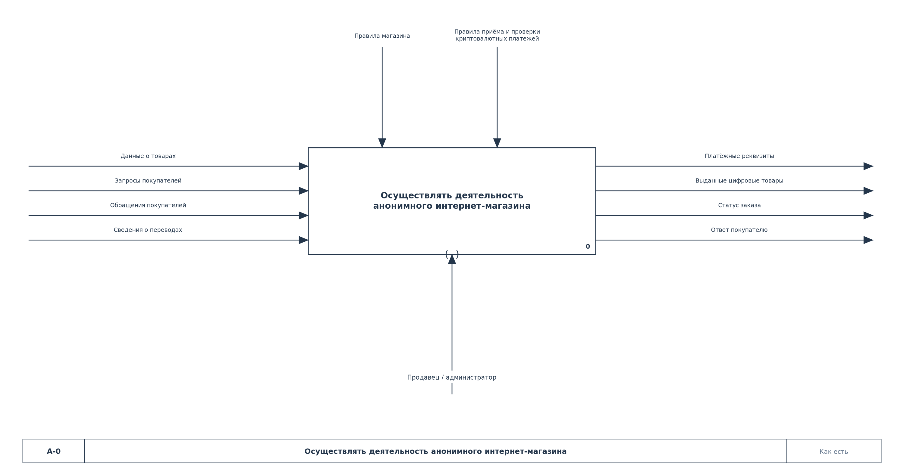

4.2. Декомпозиция функции A0
Декомпозиция контекстного блока A-0 образует диаграмму A0. На ней деятельность магазина разделена на три крупные функции: управление ассортиментом, продажу цифровых товаров и обработку обращений покупателей. Функция «Осуществлять продажу цифровых товаров» имеет локальный номер 2, поэтому её дочерняя диаграмма называется A2.

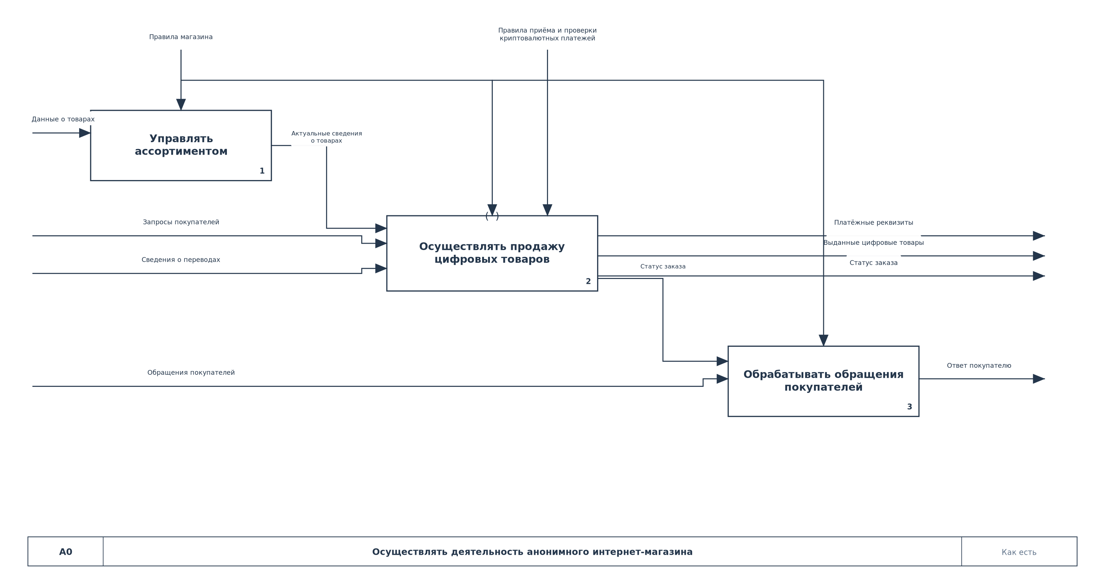

4.3. Декомпозиция функции A2 «Осуществлять продажу цифровых товаров»
На диаграмме A2 выбранный бизнес-процесс детализирован на пять функций состояния «Как есть»: предоставление сведений о товаре, приём заказа, передача реквизитов для оплаты, проверка перевода и выдача цифрового товара. Граничные стрелки «Запросы покупателей», «Актуальные сведения о товарах», «Сведения о переводах», «Платёжные реквизиты», «Выданные цифровые товары» и «Статус заказа» полностью совпадают с интерфейсом блока 2 на родительской диаграмме A0.

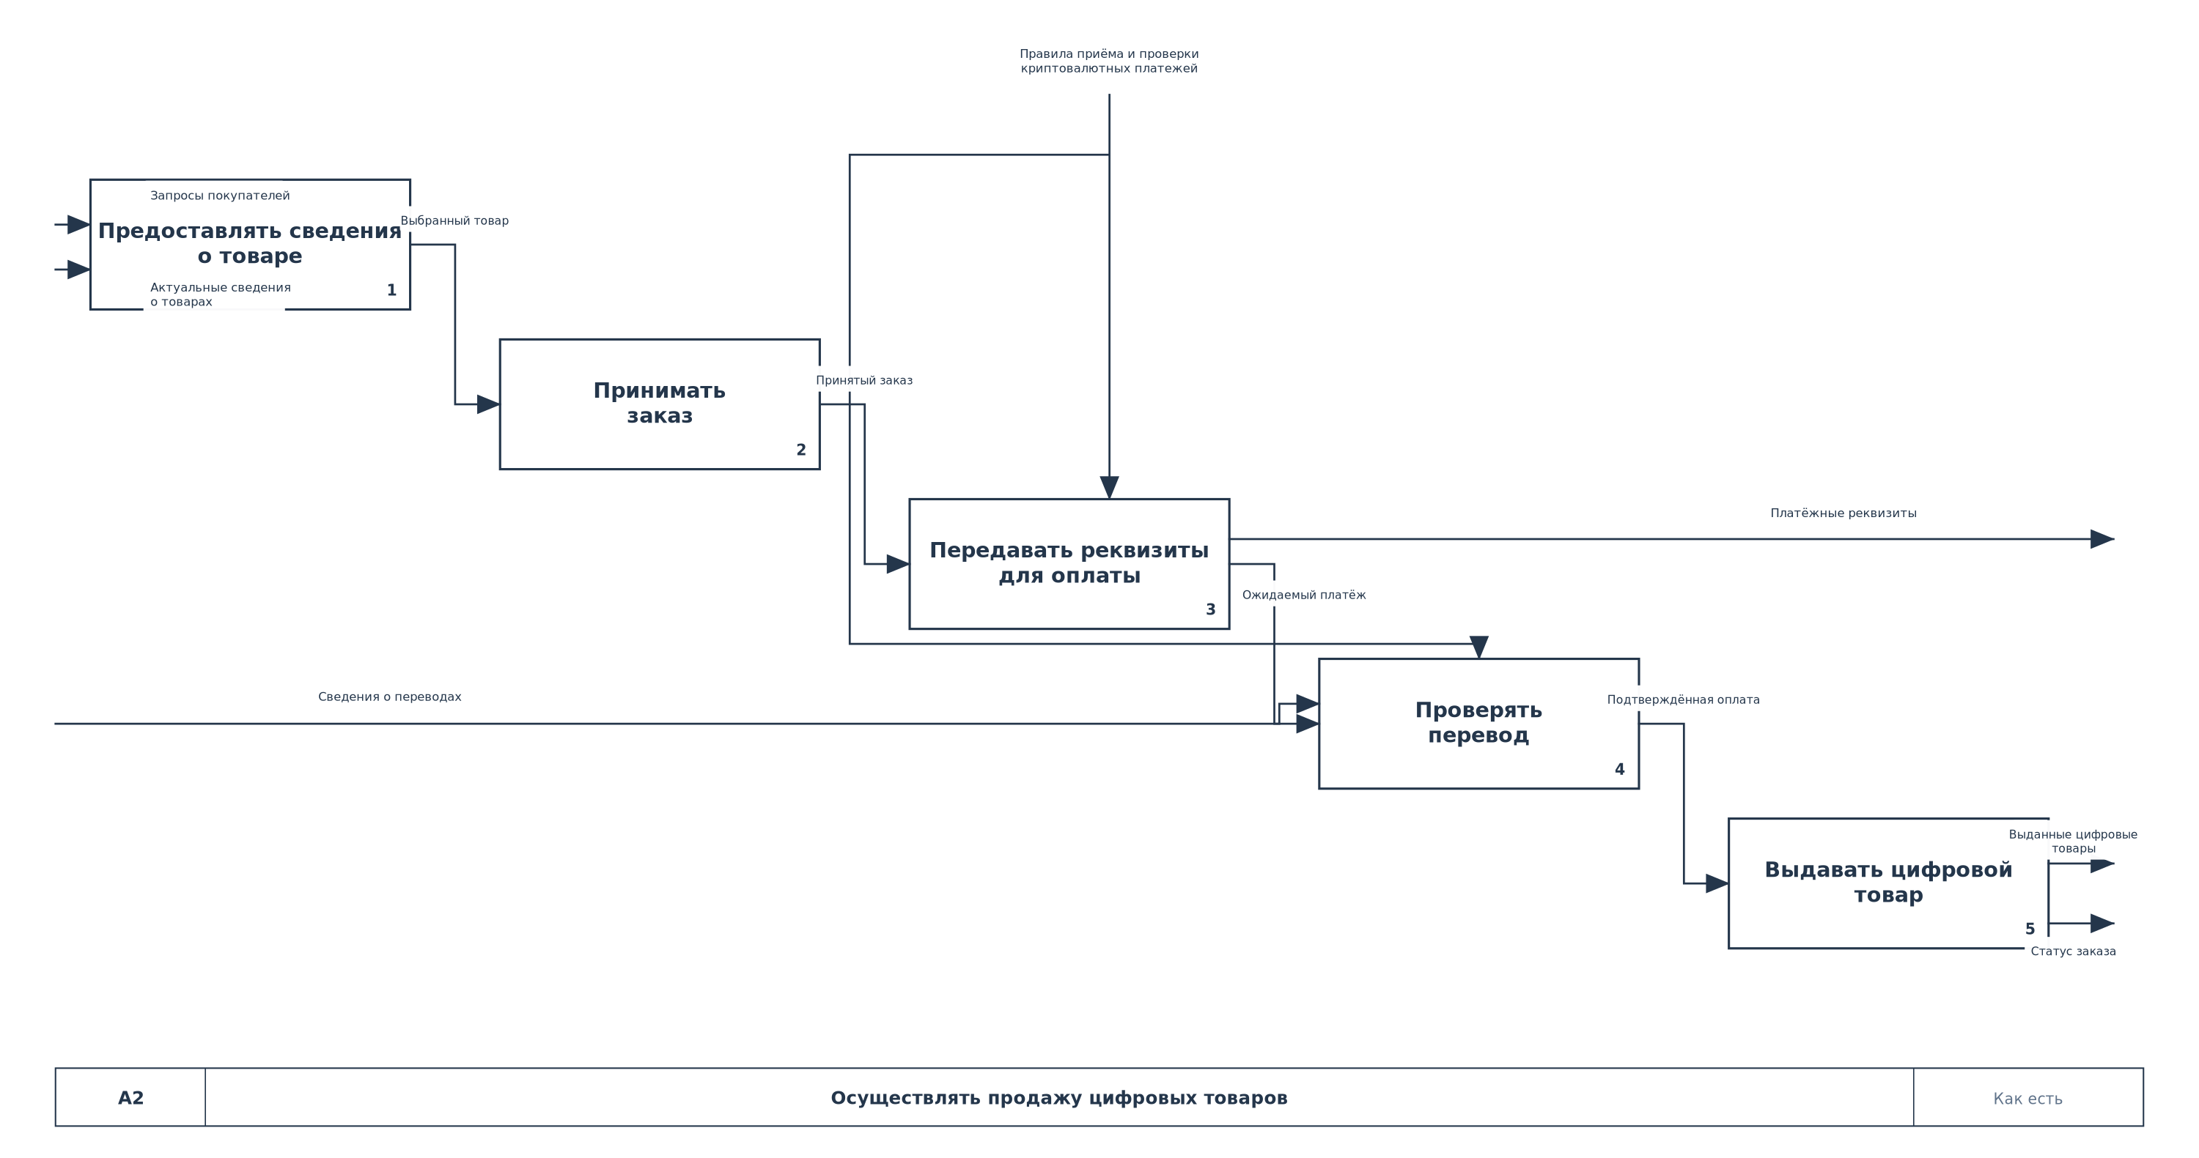

5. Контекстная модель IDEF0 «Как будет»
Направлением автоматизации выбрана функция A2 «Осуществлять продажу цифровых товаров». В соответствии с заданием модель «Как будет» показывается только на контекстном уровне. Это отдельная IDEF0-модель целевого состояния, поэтому её контекстный узел снова имеет стандартный номер A-0; в правой части нижнего титульного блока явно указано «Как будет», чтобы не смешивать её с моделью состояния «Как есть».
После внедрения программного продукта функция выполняется единым Telegram-магазином. Проверка поступления криптовалюты выполняется автоматически по сведениям блокчейн-сети и параметрам ожидаемого платежа.

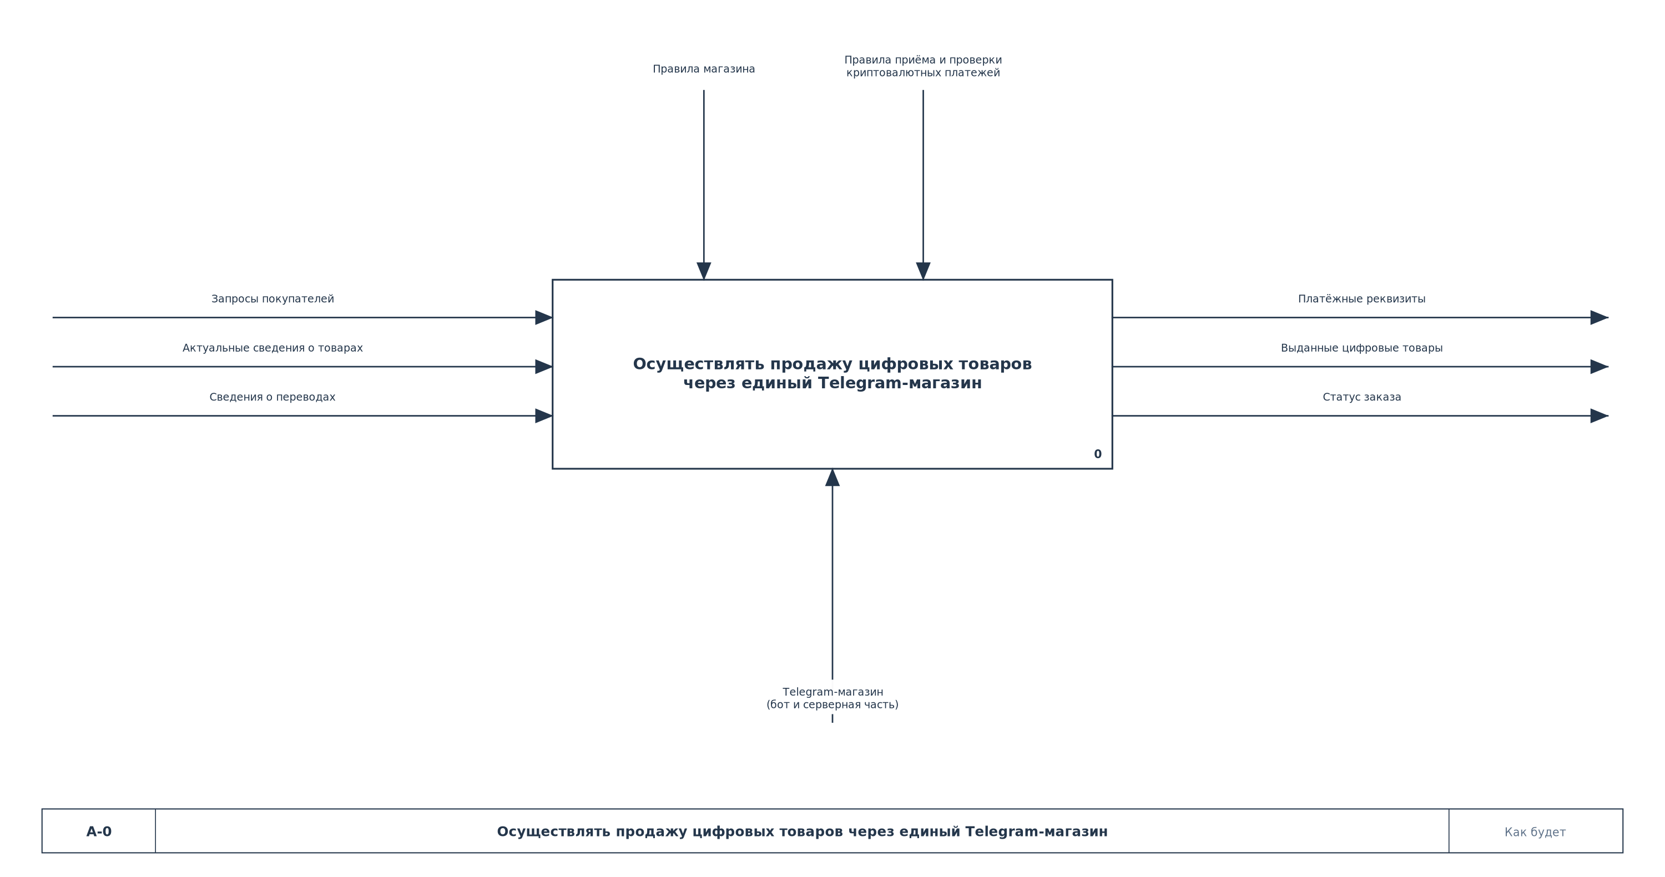

6. Построение диаграмм потоков данных DFD
DFD строится для той же автоматизируемой функции, которая показана на контекстной модели «Как будет»: «Осуществлять продажу цифровых товаров через единый Telegram-магазин». Поэтому DFD не является отдельной несвязанной схемой, а раскрывает информационную реализацию выбранного бизнес-процесса.

6.1. Контекстная DFD
На контекстном уровне вся автоматизированная функция представлена процессом 0. Внешними источниками и приёмниками данных являются покупатель, каталог товаров и блокчейн-сеть. Названия основных потоков согласованы с контекстной IDEF0-моделью «Как будет».

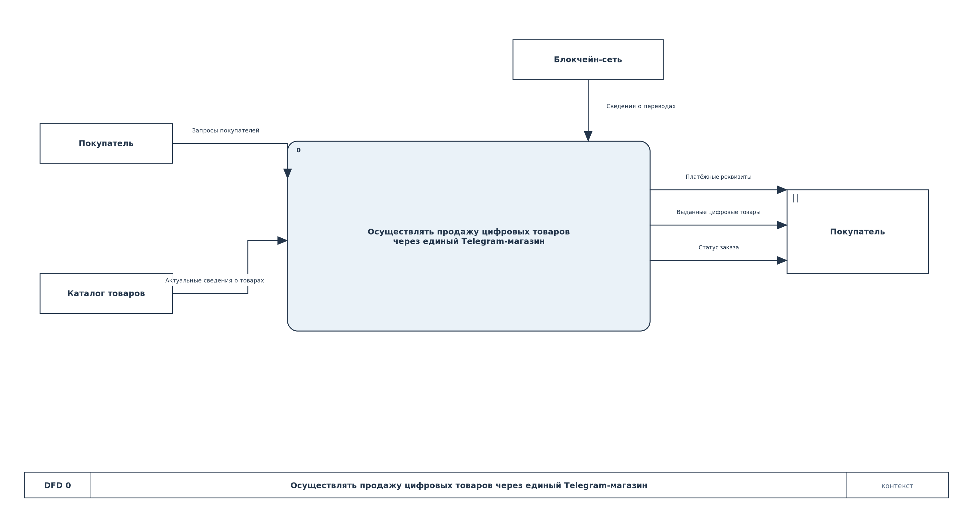

6.2. DFD первого уровня
Процесс 0 декомпозирован слева направо на пять процессов: предоставление сведений о товаре, оформление заказа, формирование платёжного запроса, автоматическую проверку оплаты и выдачу цифрового товара. На дочернем уровне используются хранилища заказов, ожидаемых платежей и цифровых материалов.

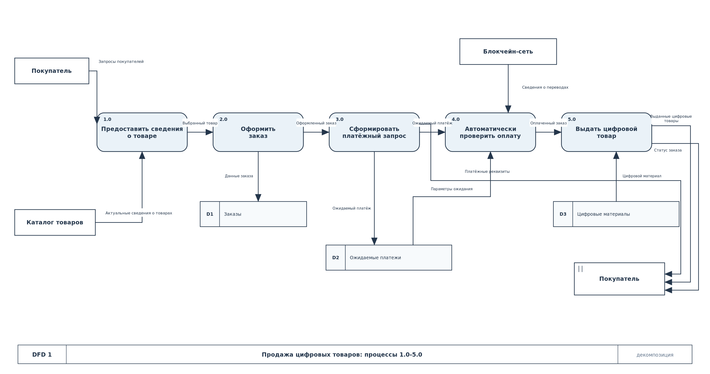

6.3. Детализация процесса 4.0 «Автоматически проверить оплату»
Процесс автоматической проверки оплаты декомпозирован на получение ожидаемого платежа, получение сведений о переводах, сопоставление перевода с заказом и подтверждение оплаты. После успешной проверки формируется поток «Оплаченный заказ», передаваемый процессу 5.0. Статус оплаты фиксируется в данных заказа автоматически.

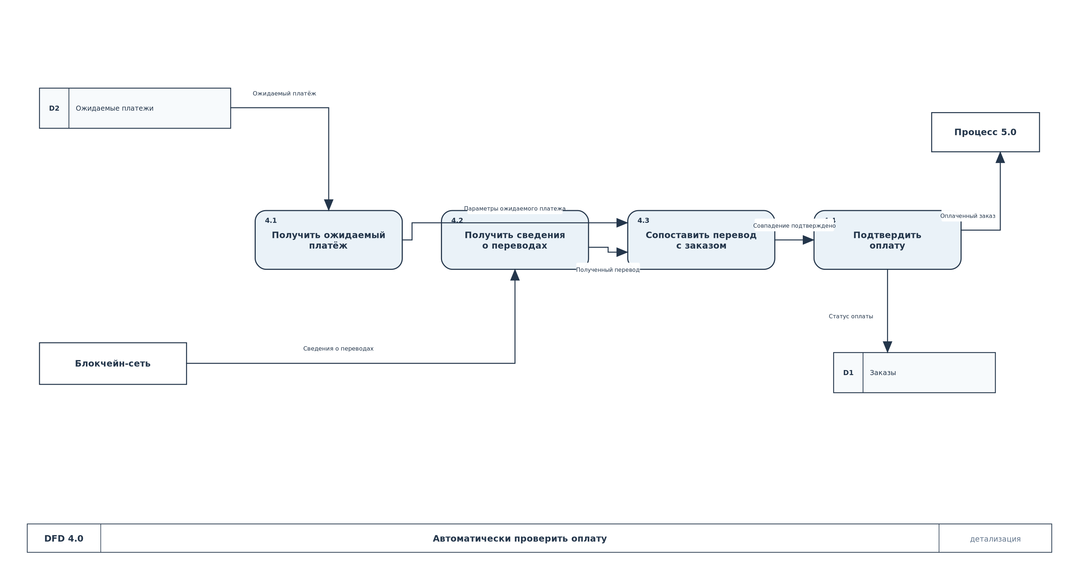

7. Вывод
В исправленной версии устранено смешение уровней IDEF0. Контекстная диаграмма состояния «Как есть» имеет номер A-0; её декомпозиция - A0; выбранная функция продажи находится на A0 под номером 2, поэтому её дочерняя диаграмма имеет номер A2. Отдельная модель «Как будет» показывает автоматизированное состояние выбранной функции только на контекстном уровне A-0, как требуется заданием.
DFD построена для автоматизированной функции продажи и последовательно детализирована от контекстного процесса до процесса автоматической проверки оплаты. Все стрелки проложены ортогонально, названия граничных IDEF0-потоков сохранены между уровнями, а буквенные префиксы I1/C1/O1/M1 исключены.

